Утилита проверки ФЛК

На рисунке представлен внешний вид утилиты.

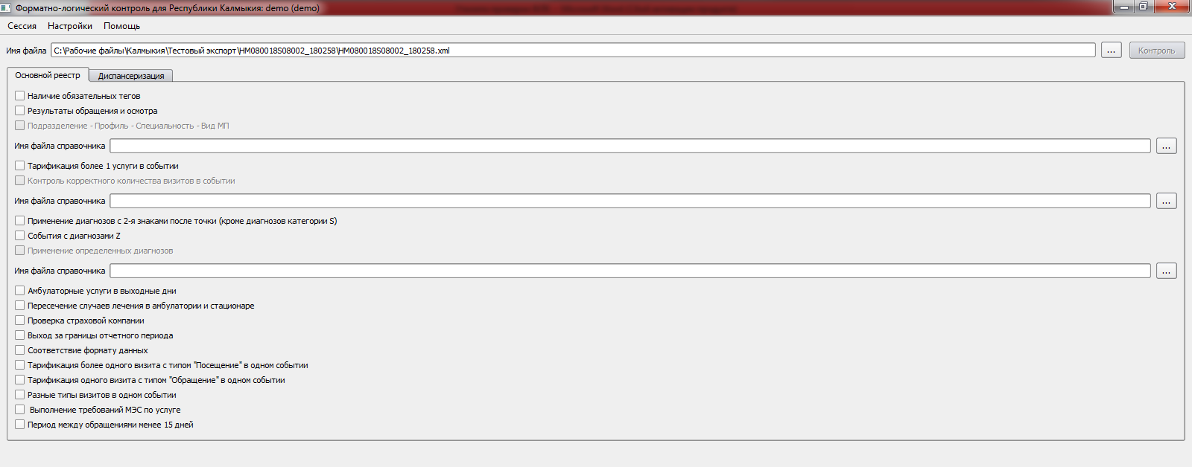

В начале использования необходимо настроить подключение к базе данных. Для этого нужно выбрать пункт меню Настройки-База данных и указать данные для подключения к базе s11. А затем подключиться к базе (Сессия-Подключиться к базе данных).
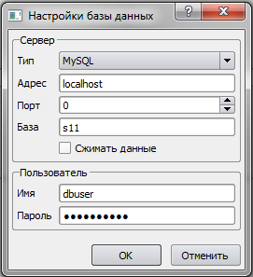

В поле Имя файла необходимо указать файл из архива реестра, который будет проверяться. Предварительно архив с реестром нужно распаковать и для проверки выбрать файл основного реестра, имя которого начинается с буквы «H» (Например, HM080018S08002_17121.xml).

Ниже необходимо отметить пункты проверки данного реестра, а затем нажать кнопку «Контроль».
На текущий момент для Республики Калмыкия реализованы следующие правила проверки:

- Наличие обязательных тегов
При выборе этого варианта будет произведена проверка файла на наличие и заполнение всех обязательных тегов формата основного реестра.
Пример сообщения об ошибке:
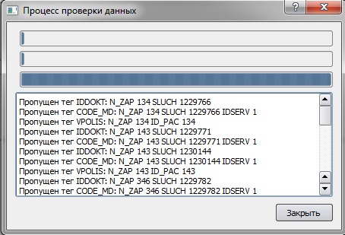

В сообщениях об ошибке написано название тега, который пропущен (см. Приложение 1. Описание обменного формата). Номер N_ZAP соответствует идентификатору пациента, а номер SLUCH идентификатору обращения (код карточки).

- Амбулаторные услуги в выходные дни
Осуществляет проверку даты выполнения услуг в амбулатории и их попадание на выходные дни.
Пример сообщения об ошибке:
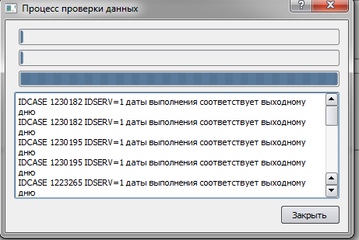
В сообщениях об ошибке указан IDCASE, что соответствует идентификатору обращения (код карточки), и IDSERV, что соответствует порядковому номеру услуги в данном обращении, в котором имеется ошибка.

- Пересечение случаев лечения в амбулатории и стационаре
Осуществляет проверку на пересечение по датам случаев оказания стационарной (круглосуточный или дневной стационар) и амбулаторной помощи.
Пример сообщения об ошибке:
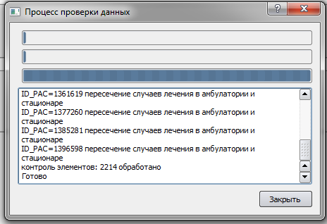

В сообщениях об ошибке указан ID_PAC, что соответствует идентификатору пациента, у которого зарегистрированы пересекающиеся случаи.

- Проверка страховой компании
Осуществляет проверку соответствия плательщика в счете и страховых компаний, указанных у пациентов (проверку актуально проводить только у счетов для страховой компании).
Пример сообщения об ошибке:
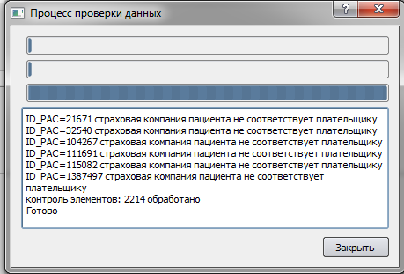
В сообщениях об ошибке указан ID_PAC, что соответствует идентификатору пациента, у которого выявлена ошибка.

- Выход за границы отчетного периода
Осуществляет проверку на наличие случаев, дата окончания которых не соответствует расчетному периоду.
Пример сообщения об ошибке:
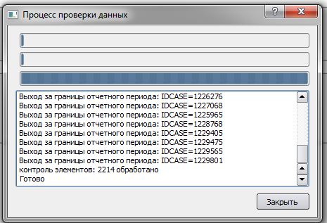
В сообщениях об ошибке указан IDCASE, что соответствует идентификатору обращения (код карточки), в котором имеется ошибка.

- Соответствие формату данных
Осуществляет проверку соответствия данных, содержащихся в поле файла установленному формату ( см. поле Формат таблицы в Приложении 1).
Пример сообщения об ошибке:
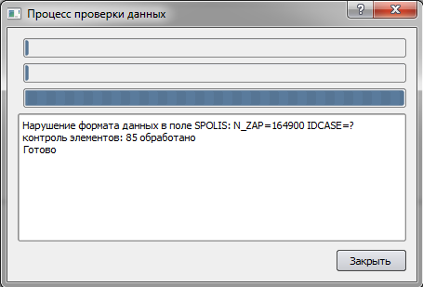
Для пациента с идентификатором N_ZAP=164900 поле SPOLIS (Серия полиса) не соответствует формату данных ( T(10) – текст, 10 символов)

- Тарификация более одного визита с типом «Посещение» в одном событии
Осуществляет проверку типов визитов, зарегистрированных в событии. Если в событие два и больше визита, но тип у них стоит Посещение, то выдается ошибка.
Пример сообщения об ошибке:
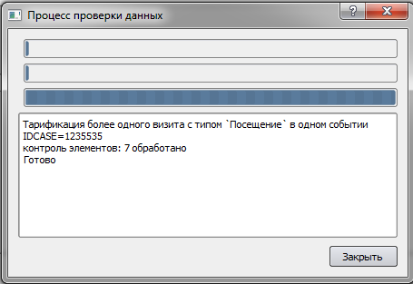
В сообщениях об ошибке указан IDCASE, что соответствует идентификатору обращения (код карточки).

- Тарификация одного визита с типом «Обращение» в одном событии
Осуществляет проверку типов визитов, зарегистрированных в событии. Если в событие один визит, но тип у него Обращение, то выдается ошибка.
Пример сообщения об ошибке:
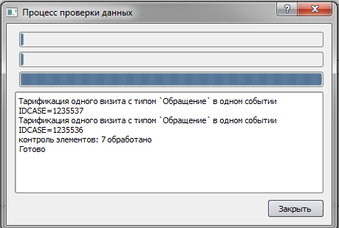
В сообщениях об ошибке указан IDCASE, что соответствует идентификатору обращения (код карточки).

- Разные типы визитов в одном событии
Осуществляет проверку типов визитов, зарегистрированных в событии. Если в событие зарегистрированы визиты с разным типом, то выдается ошибка.
Пример сообщения об ошибке:
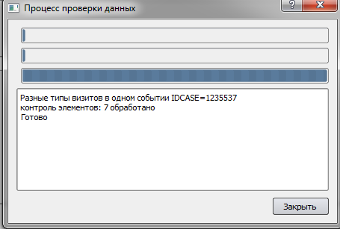
В сообщениях об ошибке указан IDCASE, что соответствует идентификатору обращения (код карточки).

- Выполнение требований МЭС по услуге
Осуществляет проверку наличия в событии услуги, которая является критерием для выбора указанного КСГ.
Пример сообщения об ошибке:
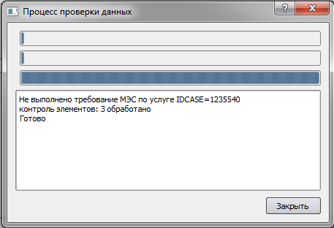
В сообщениях об ошибке указан IDCASE, что соответствует идентификатору обращения (код карточки).

- Период между обращениями менее 15 дней
Осуществляет проверку длительности временного периода между событиями, в которых зарегистрированы визиты с типом «Обращение». Если период менее 15 дней, то выдается ошибка.
Пример сообщения об ошибке:
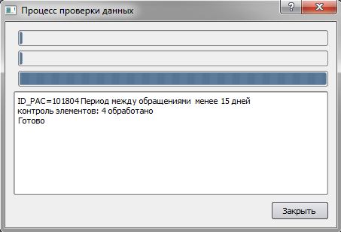

В сообщениях об ошибке указан ID_PAC, что соответствует идентификатору пациента, у которого выявлена ошибка.

Приложение 1

Таблица Д.1 Файл со сведениями об оказанной медицинской помощи кроме высокотехнологичной
Код элемента | Содержание элемента | Тип | Формат | Наименование | Дополнительная информация
Корневой элемент (Сведения о медпомощи)
ZL_LIST | ZGLV | О | S | Заголовок файла | Информация о передаваемом файле
 | SCHET | О | S | Счёт | Информация о счёте
 | ZAP | ОМ | S | Записи | Записи о случаях оказания медицинской помощи
Заголовок файла
ZGLV | VERSION | O | T(5) | Версия взаимодействия | Текущей редакции соответствует значение «2.1».
 | DATA | О | D | Дата | В формате ГГГГ-ММ-ДД
 | FILENAME | О | T(26) | Имя файла | Имя файла без расширения.
 | SD_Z | O | N(9) | Количество случаев | Указывается количество случаев оказания медицинской помощи, включённых в файл.
Счёт
SCHET | CODE | О | N(8) | Код записи счета | Уникальный код (например, порядковый номер).
 | CODE_MO | О | T(6) | Реестровый номер медицинской организации | Код МО – юридического лица. Заполняется в соответствии со справочником F003 Приложения А.
 | YEAR | O | N(4) | Отчетный год
 | MONTH | O | N(2) | Отчетный месяц | В счёт могут включаться случаи лечения за предыдущие периоды, если ранее они были отказаны по результатам МЭК, МЭЭ, ЭКМП
 | NSCHET | О | T(15) | Номер счёта
 | DSCHET | О | D | Дата выставления счёта | В формате ГГГГ-ММ-ДД
 | PLAT | У | T(5) | Плательщик. Реестровый номер СМО. | Заполняется в соответствии со справочником F002 Приложения А. При отсутствии сведений может не заполняться.
 | SUMMAV | О | N(15.2) | Сумма МО, выставленная на оплату
 | COMENTS | У | T(250) | Служебное поле к счету
 | SUMMAP | У | N(15.2) | Сумма, принятая к оплате СМО (ТФОМС) | Заполняется СМО (ТФОМС).
 | SANK_MEK | У | N(15.2) | Финансовые санкции (МЭК) | Сумма, снятая с оплаты по результатам МЭК, заполняется после проведения МЭК.
 | SANK_MEE | У | N(15.2) | Финансовые санкции (МЭЭ) | Сумма, снятая с оплаты по результатам МЭЭ, заполняется после проведения МЭЭ.
 | SANK_EKMP | У | N(15.2) | Финансовые санкции (ЭКМП) | Сумма, снятая с оплаты по результатам ЭКМП, заполняется после проведения ЭКМП.
Записи
ZAP | N_ZAP | О | N(8) | Номер позиции записи | Уникально идентифицирует запись в пределах счета.
 | PR_NOV | О | N(1) | Признак исправленной записи | 0 – сведения об оказанной медицинской помощи передаются впервые;  1 – запись передается повторно после исправления.
 | PACIENT | О | S | Сведения о пациенте
 | SLUCH | ОМ | S | Сведения о случае
Сведения о пациенте
PACIENT | ID_PAC | О | T(36) | Код записи о пациенте | Возможно использование уникального идентификатора (учетного кода) пациента.  Необходим для связи с файлом персональных данных.
 | VPOLIS | O | N(1) | Тип документа, подтверждающего факт страхования по ОМС | Заполняется в соответствии с F008 Приложения А.
 | SPOLIS | У | Т(10) | Серия документа, подтверждающего факт страхования по ОМС
 | NPOLIS | O | T(20) | Номер документа, подтверждающего факт страхования по ОМС | Для полисов единого образца указывается ЕНП
 | ST_OKATO | У | T(5) | Регион страхования | Указывается ОКАТО территории выдачи ДПФС для полисов старого образца при наличии данных
 | SMO | У | T(5) | Реестровый номер СМО. | Заполняется в соответствии со справочником F002 Приложения А. При отсутствии сведений может не заполняться.
 | SMO_OGRN | У | T(15) | ОГРН СМО | Заполняются при невозможности указать реестровый номер СМО.
 | SMO_OK | У | T(5) | ОКАТО территории страхования
 | SMO_NAM | У | Т(100) | Наименование СМО | Заполняется при невозможности указать ни реестровый номер, ни ОГРН СМО.
 | INV | У | N(1) | Группа инвалидности | 0 – нет инвалидности;  1 – 1 группа;  2 – 2 группа;  3 – 3 группа;  4 – дети-инвалиды.  Заполняется только при впервые установленной инвалидности(1-4) или в случае отказа в признании лица инвалидом (0).
 | NOVOR | О | Т(9) | Признак новорождённого | Указывается в случае оказания медицинской помощи ребёнку до государственной регистрации рождения.  0 – признак отсутствует.  Если значение признака отлично от нуля, он заполняется по следующему шаблону:  ПДДММГГН, где  П – пол ребёнка в соответствии с классификатором V005 Приложения А;  ДД – день рождения;  ММ – месяц рождения;  ГГ – последние две цифры года рождения;  Н – порядковый номер ребёнка (до двух знаков).
 | VNOV_D | У | N(4) | Вес при рождении | Указывается при оказании медицинской помощи недоношенным и маловесным детям.  Поле заполняется, если в качестве пациента указан ребёнок.
Сведения о случае
SLUCH | IDCASE | O | N(11) | Номер записи в реестре случаев | Соответствует порядковому номеру записи реестра счёта на бумажном носителе при его предоставлении.
 | USL_OK | O | N(2) | Условия оказания медицинской помощи | Классификатор условий оказания медицинской помощи (V006 Приложения А).
 | VIDPOM | O | N(4) | Вид медицинской помощи | Классификатор видов медицинской помощи. Справочник V008 Приложения А.
 | FOR_POM | О | N(1) | Форма оказания медицинской помощи | Классификатор форм оказания медицинской помощи. Справочник V014 Приложения А
 | NPR_MO | У | Т(6) | Код МО, направившего на лечение (диагностику, консультацию) | Код МО – юридического лица. Заполняется в соответствии со справочником F003 Приложения А. При отсутствии сведений может не заполняться.
 | EXTR | У | N(2) | Направление (госпитализация) | 1 –плановая; 2 – экстренная
 | LPU | О | T(6) | Код МО | МО лечения, указывается в соответствии с реестром F003.
 | LPU_1 | У | T(8) | Подразделение МО | Подразделение МО лечения из регионального справочника.
 | PODR | У | N(8) | Код отделения | Отделение МО лечения из регионального справочника.
 | PROFIL | O | N(3) | Профиль | Классификатор V002Приложения А.
 | DET | О | N(1) | Признак детского профиля | 0-нет, 1-да.  Заполняется в зависимости от профиля оказанной медицинской помощи.
 | NHISTORY | O | T(50) | Номер истории болезни/ талона амбулаторного пациента/ карты вызова скорой медицинской помощи
 | P_PER | У | N(1) | Признак поступления / перевода | Обязательно для дневного и круглосуточного стационара.  1 – Самостоятельно  2 – СМП  3 – Перевод из другой МО  4 – Перевод внутри МО с другого профиля
 | DATE_1 | O | D | Дата начала лечения
 | DATE_2 | O | D | Дата окончания лечения
 | DS0 | Н | T(10) | Диагноз первичный | Код из справочника МКБ до уровня подрубрики. Указывается при наличии
 | DS1 | O | T(10) | Диагноз основной | Код из справочника МКБ до уровня подрубрики.
 | DS2 | УМ | T(10) | Диагноз сопутствующего заболевания | Код из справочника МКБ до уровня подрубрики. Указывается в случае установления в соответствии с медицинской документацией.
 | DS3 | УМ | T(10) | Диагноз осложнения заболевания | Код из справочника МКБ до уровня подрубрики. Указывается в случае установления в соответствии с медицинской документацией.
 | VNOV_M | УМ | N(4) | Вес при рождении | Указывается при оказании медицинской помощи недоношенным и маловесным детям.  Поле заполняется, если в качестве пациента указана мать.
 | CODE_DKK | У | T(10) | Код дополнительного классификационного критерия | Дополнительный классификационный критерий, применяемый для кодирования отдельных КСГ  В соответствии с кодировкой, узнанной в инструкции  по группировке случаев, в том числе правила учета дополнительных классификационных критериев, и подходам к оплате медицинской помощи
 | CODE_MES1 | УМ | Т(20) | Код МЭС | Классификатор МЭС. Указывается при наличии утверждённого стандарта.
 | CODE_MES2 | У | Т(20) | Код МЭС сопутствующего заболевания
 | RSLT | O | N(3) | Результат обращения/ госпитализации | Классификатор результатов обращения за медицинской помощью (Приложение А V009).
 | ISHOD | O | N(3) | Исход заболевания | Классификатор исходов заболевания (Приложение А V012).
 | PRVS | O | N(4) | Специальность лечащего врача/ врача, закрывшего талон | Классификатор медицинских специальностей (Приложение А V015).Указывается значение параметра «Code»
 | VERS_SPEC | - У | T(4) | Код классификаторамедицинских специальностей | Указывается имя используемого классификатора медицинских специальностей, например «V015».
 | IDDOKT | O | Т(25) | Код врача, закрывшего талон/историю болезни | Территориальный справочник
 | OS_SLUCH | НМ | N(1) | Признак "Особый случай" при регистрации обращения за медицинской помощью | Указываются все имевшиеся особые случаи.  1 – медицинская помощь оказана новорожденному ребенку до государственной регистрации рождения при многоплодных родах;  2 – в документе, удостоверяющем личность пациента /родителя (представителя) пациента, отсутствует отчество.
 | IDSP | O | N(2) | Код способа оплаты медицинской помощи | Классификатор способов оплаты медицинской помощи V010
 | ED_COL | У | N(5.2) | Количество единиц оплаты медицинской помощи
 | TARIF | У | N(15.2) | Тариф
 | SUMV | O | N(15.2) | Сумма, выставленная к оплате
 | OPLATA | У | N(1) | Тип оплаты | Оплата случая оказания медпомощи:  0- не принято решение об оплате  1 – полная;  2 – полный отказ;  3 – частичный отказ.
 | SUMP | У | N(15.2) | Сумма, принятая к оплате СМО (ТФОМС) | Заполняется СМО (ТФОМС).
 | SANK_IT | У | N(15.2) | Сумма санкций по случаю | Итоговые санкции определяются на основании санкций, описанных ниже
 | SANK | УМ | S | Сведения о санкциях
 | USL | УМ | S | Сведения об услуге | Описывает услуги, оказанные в рамках данного случая
 | COMENTSL | У | T(250) | Служебное поле
Сведения о санкциях
SANK | S_CODE | О | Т(36) | Идентификатор санкции | Уникален в пределах случая.
 | S_SUM | О | N(15.2) | Финансовая санкция
 | S_TIP | О | N(1) | Тип санкции | 1 – МЭК,  2 – МЭЭ,  3 – ЭКМП.
 | S_OSN | О | N(3) | Код причины отказа (частичной) оплаты | F014 Классификатор причин отказа в оплате медицинской помощи.
 | S_COM | У | Т(250) | Комментарий | Комментарий к санкции.
 | S_IST | О | N(1) | Источник | 1 – СМО/ТФОМС к МО.
Сведения об услуге
USL | IDSERV | O | Т(36) | Номер записи в реестре услуг | Уникален в пределах случая
 | LPU | O | Т(6) | Код МО | МО лечения, указывается в соответствии с реестром F003
 | LPU_1 | У | Т(8) | Подразделение МО | Подразделение МО лечения из регионального справочника
 | PODR | У | N(8) | Код отделения | Отделение МО лечения из регионального справочника
 | PROFIL | O | N(3) | Профиль | Классификатор V002Приложения А.
 | VID_VME | У | Т(15) | Вид медицинского вмешательства | Указывается в соответствии с номенклатурой медицинских услуг (V001)
 | DET | О | N(1) | Признак детского профиля | 0-нет, 1-да.  Заполняется в зависимости от профиля оказанной медицинской помощи.
 | DATE_IN | O | D | Дата начала оказания услуги
 | DATE_OUT | O | D | Дата окончания оказания услуги
 | DS | O | Т(10) | Диагноз | Код из справочника МКБ до уровня подрубрики
 | CODE_USL | O | Т(20) | Код услуги | Территориальный классификатор услуг
 | KOL_USL | O | N(6.2) | Количество услуг (кратность услуги) | Для стационарной и стационарзамещающей помощи, оплачиваемой по ФКСГ и для ВМП заполняются случаи.  Для коек реабилитации в условиях стационара и ДС заполняются койко-дни/пациенто-дни.  Для амбулаторно-поликлинических посещений, обращений, СМП заполняется 1.  Для стоматологических и параклинических услуг заполняется количество услуг.
 | TARIF | У | N(15.2) | Тариф | Стоимость 1 дня госпитализации, 1 посещения, 1 ует.
 | SUMV_USL | O | N(15.2) | Стоимость медицинской услуги, принятая к оплате (руб.) | Для СМП может принимать значение ноль.  Для случаев определения стоимости стационарной или стационарзамещающей медпомощи по ФКСГ может принимать значение ноль – стоимость рассчитывается ТФОМС на этапе ФЛК.
 | PRVS | O | N(4) | Специальность медработника, выполнившего услугу | Классификатор медицинских специальностей (Приложение А V015). Указывается значение параметра «Code»
 | CODE_MD | O | Т(25) | Код медицинского работника, оказавшего медицинскую услугу | В соответствии с территориальным справочником
 | NPL | У | N(1) | Неполный объём | Указывается причина, по которой услуга не оказана или оказана не в полном объёме.  1 – документированный отказ больного,  2 – медицинские противопоказания,  3 – прочие причины (умер, переведён в другое отделение и пр.)  4 – ранее проведённые услуги в пределах установленных сроков.
 | COMENTU | У | T(250) | Служебное поле

